**Oefening 9.2. De kleine helper**

In deze oefening leren de deelnemers hoe ze zich kunnen voorstellen aan anderen, hun vaardigheden om een buurman of een kennis te helpen in kleine dingen. Deze kleine dingen zijn bijvoorbeeld het doen van de was voor een zieke buurman, het uitlaten van de hond voor iemand, het verzorgen van de planten voor een buurman die op vakantie is, ...

Het doel van deze oefening is het stimuleren van mogelijkheden voor sociale interacties die bijzonder constructief kunnen zijn voor de geestelijke gezondheid en het gevoel van eigenwaarde van de personen met een verstandelijke beperking die ouder worden en alle andere betrokkenen.

Iemand helpen in kleine dingen kan de persoon de kracht geven om (terug) aan het werk te gaan. Het kan een opstap zijn naar andere activiteiten zoals vrijwilligerswerk of betrokken zijn bij een gemeenschapsgroep of club (zie oefening 9.3).

**Activiteit 1:** Wat zijn mijn favoriete activiteiten en wat zijn mijn talenten?

Om te weten te komen hoe je een kleine helper kan worden voor een buurman of een kennis, kijken we naar de activiteiten die je echt leuk vindt om te doen en zoeken we uit wat je talenten zijn.

Kijk eens naar het voorbeeld van Paul. Welke activiteiten doet Paul graag en kan hij goed?

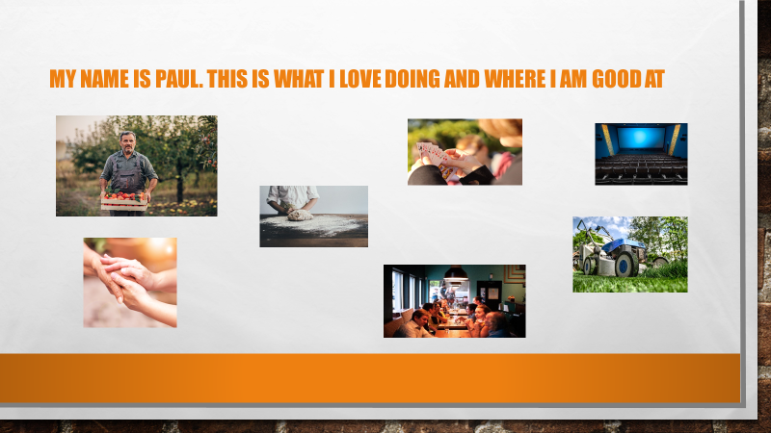

*Paul praat graag met mensen en hij is goed in het aan elkaar voorstellen van mensen. Hij is een echte ‘volksmens’, is graag onder de mensen. Paul werkt ook graag buiten en heeft een talent opgebouwd voor het maaien van het gazon.*

Bekijk de foto's op de volgende pagina's en selecteer activiteiten of hobby's die je leuk vindt om te doen en waarvoor je misschien wel talent hebt.

Maak nu je eigen poster.

Wanneer je klaar bent met het maken van de poster, vertel je de andere deelnemers in de groep wat er op de poster staat (als de oefening individueel wordt gedaan, kan de deelnemer worden gevraagd om te vertellen wat er op de poster staat aan de trainer of aan een vriend of familielid).

**Vrijetijdsactiviteit**

|  |  |
| --- | --- |
| Afbeelding met lucht, buiten, geparkeerd, auto  Beschrijving is gegenereerd met zeer hoge betrouwbaarheid | Autoraces bijwonen |
|  |  |
| Afbeelding met licht, onscherp, menigte  Beschrijving is gegenereerd met zeer hoge betrouwbaarheid | Concerten bijwonen |
|  |  |
| Afbeelding met gebouw, stadion, persoon, menigte  Beschrijving is gegenereerd met zeer hoge betrouwbaarheid | Sportevenementen bijwonen |
|  |  |
| Afbeelding met persoon, lucht, buiten, person  Beschrijving is gegenereerd met zeer hoge betrouwbaarheid | Vogels spotten |
|  |  |
| Afbeelding met buiten, gras, rijden, persoon  Beschrijving is gegenereerd met zeer hoge betrouwbaarheid | Fietsen |
|  |  |
| Afbeelding met puzzel  Beschrijving is gegenereerd met zeer hoge betrouwbaarheid | Puzzelen |
|  |  |
|  | Kruiswoordraadsels maken |
|  |  |
| Afbeelding met persoon, binnen, tafel, zitten  Beschrijving is gegenereerd met zeer hoge betrouwbaarheid | Op restaurant gaan |
|  |  |
| Afbeelding met lucht, water, buiten, vissen  Beschrijving is gegenereerd met zeer hoge betrouwbaarheid | Vissen |
|  |  |
| Afbeelding met buiten, gras, staand, person  Beschrijving is gegenereerd met zeer hoge betrouwbaarheid | Wandelen |
|  |  |
|  | Luisteren naar muziek |
|  |  |
| Afbeelding met tekst  Beschrijving is gegenereerd met zeer hoge betrouwbaarheid | Schilderen |
|  |  |
| Afbeelding met persoon, buiten, water, vrouw  Beschrijving is gegenereerd met zeer hoge betrouwbaarheid | Boeken lezen |
|  |  |
| Afbeelding met tekst, illustratie  Beschrijving is gegenereerd met zeer hoge betrouwbaarheid | Met vrienden praten |
|  |  |
| Afbeelding met galerie, scène, kamer, poseren  Beschrijving is gegenereerd met zeer hoge betrouwbaarheid | Museum bezoeken |
|  |  |
| Afbeelding met tekst, binnen  Beschrijving is gegenereerd met zeer hoge betrouwbaarheid | TV kijken |
|  |  |
| Afbeelding met tekst, elektronica, computer, auditorium  Beschrijving is gegenereerd met zeer hoge betrouwbaarheid | Naar de cinema gaan |

**Recreatieve activiteiten**

|  |  |
| --- | --- |
| Afbeelding met tekst, tafel, bureau  Beschrijving is gegenereerd met zeer hoge betrouwbaarheid | Biljart/pool spelen |
|  |  |
|  | Bowling |
|  |  |
|  | Rondtrekken |
|  |  |
|  | Kamperen |
|  |  |
| Afbeelding met plein  Beschrijving is gegenereerd met zeer hoge betrouwbaarheid | Schaken |
|  |  |
|  | Dansen |
|  |  |
|  | Golf spelen |
|  |  |
| Afbeelding met tekst, persoon, buiten  Beschrijving is gegenereerd met zeer hoge betrouwbaarheid | Petanque spelen |
|  |  |
| Afbeelding met persoon  Beschrijving is gegenereerd met zeer hoge betrouwbaarheid | Kaarten |
|  |  |
| Afbeelding met lucht, transport, vaartuig, water  Beschrijving is gegenereerd met zeer hoge betrouwbaarheid | Zeilen/boottrip maken |
|  |  |
| Afbeelding met water, rijden, bord, hond  Beschrijving is gegenereerd met zeer hoge betrouwbaarheid | Zwemmen |
|  |  |
| Afbeelding met persoon  Beschrijving is gegenereerd met zeer hoge betrouwbaarheid | Fitness/gewichtheffen |
|  | **Andere?** |

**Hobby’s**

|  |  |
| --- | --- |
| Afbeelding met koffie, kop, pottenbakkersschijf, bord  Beschrijving is gegenereerd met zeer hoge betrouwbaarheid | Kunst |
|  |  |
| Afbeelding met tekst  Beschrijving is gegenereerd met zeer hoge betrouwbaarheid | Computer |
|  |  |
| Afbeelding met persoon, person  Beschrijving is gegenereerd met zeer hoge betrouwbaarheid | Bakken/koken |
|  |  |
| Afbeelding met kleurrijk, bloem, plant  Beschrijving is gegenereerd met zeer hoge betrouwbaarheid | Bloemschikken |
|  |  |
| Afbeelding met gras, buiten, boom, oud  Beschrijving is gegenereerd met zeer hoge betrouwbaarheid | Tuinieren |
|  |  |
| Afbeelding met tekst, tafel, binnen  Beschrijving is gegenereerd met zeer hoge betrouwbaarheid | Minitiatuurbouw |
|  |  |
| Afbeelding met binnen, vloer, camera  Beschrijving is gegenereerd met zeer hoge betrouwbaarheid | Fotografie |
|  |  |
|  | Naaien/haken |
|  |  |
| Afbeelding met speelgoed, pop, vectorafbeeldingen  Beschrijving is gegenereerd met zeer hoge betrouwbaarheid | Zingen |

Mijn poster

**Activiteit 2:** Welke ‘kleine helper’ ben ik?

In activiteit 1 heeft de deelnemer zijn poster gemaakt met zijn talenten en activiteiten die hij graag doet. Het doel van deze activiteit is om te leren hoe een persoon zijn talenten aan andere mensen kan presenteren met als doel erachter te komen of hij hen kan helpen.

Ondersteun de deelnemer bij het nadenken over alternatieve manieren waarop hij zich kan presenteren. Misschien wil hij een flyer maken die hij in de brievenbus van de buren kan stoppen. Of hij kan besluiten om een bericht op te nemen met zijn smartphone dat hij naar zijn kennissen kan sturen. Of hij kan creatiever zijn en een collage maken die hem zal helpen om zijn verhaal te vertellen.

Hallo, mijn naam is Paul. 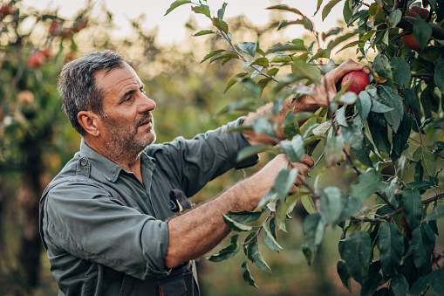I Ik ben jouw buur.

Ik laat je weten dat ik op zoek ben naar hoe ik kan helpen in mijn buurt.

Ik werk graag in de tuin. Laat me dus maar weten als ik je eens kan helpen met het onderhoud van je tuin. 😊

Je kan me op dit nummer bereiken:

Mijn emailadres:

Jouw kleine helper

Paul

Bijvoorbeeld